 | UNIVERSIDADE FEDERAL RURAL DO SEMI-ÁRIDO  Centro Multidisciplinar de Angicos – CMA  Rua Gamaliel Martins Bezerra, n. 587, Alto da Alegria – Angicos/RN – CEP 59515-000  Bacharelado em Sistemas de Informação - BSI  Licenciatura em Computação e Informática - LCI  Programação WEB  Docente: Francisco de Assis P. V. de Arruda | 

Projeto da Disciplina - Sistema para Loja de Peças de Carros - MegaBlasterMasterAuto
Fonte: https://sites.google.com/a/cin.ufpe.br/if718/home?authuser=0

Neste semestre, vocês projetarão e implementarão um sistema de informação para gerenciar o processo de venda em uma loja física, que vende peças de carro para o consumidor final. Nesse projeto será desenvolvida uma porção de um sistema de um Terminal de Atendimento do Vendedor. Nesta disciplina, a análise é entregue pronta para vocês, neste documento.
A implementação é feita de forma incremental. Haverá alguns milestones e, em cada um, novas funcionalidades serão adicionadas ao sistema. As funcionalidades estão descritas dentro de User Stories. Uma User Story consiste de uma descrição informal do que se deseja em termos de funcionalidade e das interações que o sistema deve suportar. Em cada um dos milestones, haverá um conjunto de user stories.

1.0 - DESCRIÇÃO DO PROJETO
O sistema será construído em etapas (chamadas iterações). Em cada iteração, certas User Stories serão desenvolvidas.

1.1 - Descrição geral
O propósito do projeto é de construir um Sistema para Compras de peças de carros em uma única loja. Idealmente, esse sistema deveria conter as funcionalidades de gestão de pedidos dos clientes, controle de atendimento do vendedor, gestão de estoque, gestão financeira, emissão de notas fiscais, gestão de funcionários, geração de relatórios administrativos. Entretanto, tal escopo é muito grande para 2 meses, então, iremos nos ater a um sub-conjunto destas funcionalidades.
Um terminal de atendimento consiste de um sistema computadorizado que cadastra os clientes, registra o pedido com vários itens, registra o tipo e o valor do pagamento efetuado, emite notas fiscais. O sistema mantém um catálogo de produtos e registra todas as vendas realizadas. Além disso, o sistema é responsável pela emissão de alguns relatórios gerenciais, como quantidade de vendas, faturamento e lucro da loja em um período de tempo determinado. Detalhes estão nas descrições das user stories.

1.2 - As User Stories
As User Stories levantadas inicialmente para o sistema estão mostradas a seguir. User Stories são uma forma de expressar requisitos funcionais desejados para o sistema (o que o sistema deve fazer, e não como ele deve fazer). Observe que, no mundo real, o cliente poderá mudar de idéia com respeito a esses requisitos funcionais. As User Stories foram priorizadas pelo cliente conforme podem ver na descrição dos milestones.

User Story | Título | Descrição
 | Manter e exibir informações de um cliente  (Vale 3,5 pontos) | - Um novo cliente é adicionado ao sistema. Manter as seguintes informações: código (único, autogerado), nome completo, nome da mãe, endereço completo com CEP, CPF, RG, data de nascimento, número do telefone celular, data de cadastro no sistema, e-mail. Tudo num CRUD: Create, Read, Update, Delete.

 | Manter e exibir informação de produtos  (Vale 3,5 pontos) | - Um produto é adicionado ao sistema. Manter as seguintes informações: código (único, autogerado), nome do produto, tipo do produto (acabamento externo, acabamento interno, amortecedor, banco, elétrico,...), detalhes do produto (por exemplo, a qual carro se destina), dimensões (AlturaxLarguraxProfundidade), peso em kg, preço de compra, preço de venda, data de cadastro no sistema. Tudo num CRUD: Create, Read, Update, Delete.
 | Manter e exibir informação de vendas  (Vale 3,0 pontos) | - Ao cadastrar uma venda, todos os produtos cadastrados são exibidos em uma listagem, ordenados de forma alfabética pelo nome. O vendedor deve selecionar o cliente, selecionar os itens com a quantidade desejada. Se o vendedor tiver que digitar o código do cliente, o aluno perde 0,2 pontos. Ao cadastrar a venda, o vendedor deve selecionar a forma de pagamento (dinheiro ou cartão de crédito). Guarde os dados pertinentes para a forma de pagamento (número do cartão ou valor pago).  - Ao cadastrar a venda, os seguintes dados devem ser guardados: código do vendedor, data da venda, os itens que foram vendidos (quantidade de produtos e valor unitário). Como não há controle de estoque, a quantidade de produtos disponível é infinita.  - Ao listar as vendas, será possível visualizar o nome do cliente, o nome do vendedor, o nome do produto, a quantidade comprada, o valor unitário, o valor total dos produtos, o total da venda, produtos com os valores e quantidades, o valor total da venda, o cálculo de imposto (fixo em 9%) e a forma de pagamento.  - Ao excluir a venda, o registro de produtos e de clientes não é afetado.  - Tudo num CRUD: Create, Read, Update, Delete.
 | Faturamento mensal  (Vale 3,0 pontos) | - Nesse relatório deve ser exibido, em uma tabela com 12 linhas, o faturamento de cada mês nos últimos 12 meses, a contar de uma data informada pelo usuário. Ao final do relatório deve ser exibido, em outra tabela, o valor do faturamento da loja, o valor total do imposto pago e a soma dos valores (faturamento + imposto).
 | Maior Faturamento  (Vale 2,0 pontos) | - Nesse relatório deve ser exibido o código, o nome e o preço de venda dos 4 itens que mais trouxeram faturamento para a loja, desde o início dos registros.
 | Encalhados  (Vale 2,0 pontos) | - Nesse relatório devem ser exibidos o nome, o peso, a data de cadastro e o preço de compra dos 3 produtos mais antigos cadastrados na loja, desde o início dos registros, ordenados do mais caro para o mais barato.
 | Novos Clientes  (Vale 3,0 pontos) | - Nesse relatório serão exibidas informações sobre novos clientes que foram cadastrados na loja em um determinado ano. O ano deverá ser informado pelo usuário do sistema. O relatório deverá exibir, em uma tabela, o código, o nome, a data de nascimento e a data de cadastro do(s) cliente(s).
1.3 - Os Milestones
Milestone 1 - Entrega dia 16/08/2018 - Implemente as user stories 1, 2 e 3.
Milestone 2 - Entrega dia 13/09/2018 - Implemente as user stories 4, 5, 6 e 7.

1.4 - O que entregar:
Entregar código-fonte (pasta do workspace + arquivo .sql do banco de dados)
Entregar Javadoc do código-fonte

2.0 – AVALIAÇÃO
Entregue um único arquivo zip. O nome do arquivo zip deve ser "milestone1-joaoEMaria.zip" e assim por diante (identificando o milestone e o(s) nome(s) do(s) aluno(s) que fez(fizeram) o sistema). Se você entregar por e-mail e o gmail não gostar do arquivo .zip, use a terminação .zeep e não .zip para driblá-lo (o gmail que não entrega e-mails com anexos contendo arquivos executáveis, pois ele olha dentro de arquivos .zip). Se sua conta for do Hotmail ou outro, envie via nuvem (OneDrive, gDrive, Dropbox). Envie um email para xico@ufersa.edu.br, com o assunto: [ProgWeb2018.1] – Milestone 1 – Fulano (facilite a vida do professor). No dia da entrega do milestone, o professor estará em sala de aula para corrigir o projeto. Apenas a entrega via e-mail não garante a nota.
Vou rodar os scripts .sql no MySQL (usando o phpMyAdmin). Os scripts .sql devem estar na raiz do arquivo .zip. Use apenas nomes de arquivos relativos, por exemplo, para imagens (se for utilizar), pois nomes absolutos que poderão existir na sua máquina poderão não existir na máquina do professor. Para ter certeza que tudo funcione adequadamente, você pode testar os passos acima numa máquina diferente daquela onde você desenvolveu o software. Estarei testando seu software com a versão da JDK/JRE utilizada na unidade 1, com Eclipse Juno.

2.1 - Avaliação
Compilação | Se não compilar, a nota é zerada.
Qualidade do código | Será avaliada a utilização de endentação de código, usabilidade de código, nome das classes, nome das variáveis, nome dos métodos, organização dos pacotes, ocorrência de loops desnecessários, uso de “gambiarras”, se há repetição de código, uso de números mágicos, nomes de símbolos mal escolhidos, modularização, cascatas de ifs ou endentação profunda de loops/testes, consistência na codificação (padrão de codificação), incluindo a língua (tudo em português ou tudo em inglês ou tudo em alemão) consistente, nomes de variáveis consistentes, tratamento de exceções.
Qualidade do Projeto | Será avaliado a organização do projeto e apresentação das informações. Não será avaliada a estética das páginas.
Completude | Será avaliado se todas as User Stories do Milestone foram implementas e estão funcionais. Para cada user story há uma nota específica (e.g., CRUD = 0,9 por cada funcionalidade, totalizando ~3,6).
Atraso | Atraso na entrega da atividade resultará em perda de pontos da nota geral. O primeiro dia de atraso resultará desconto de 4 pontos na nota total. Os dias subsequentes terão desconto de 0,5 pontos por dia. Ao final de 12 dias corridos de atraso, a nota será 0,0. O “monitor” da disciplina foi instruído a não fazer o projeto para os alunos, mas auxiliar na autonomia da busca para a solução. As avaliações são sempre na quinta-feira. Não garanto presença na Sala 09, por isso, agende um horário fora da aula, se achar conveniente.

Como o projeto será corrigido:
Funcionamento: o aluno apresenta as funcionalidades ao professor. Para cada milestone haverá o teste manual das funcionalidades de cada uma das user stories.
Design: Avalia-se a qualidade do design examinando o código e/ou o diagrama de classes, se houver. Verificam-se as entidades principais e seus métodos. As entidades principais fazem sentido? Estão desempenhando responsabilidades adequadas (seus atributos e métodos fazem sentido)? Os relacionamentos criados fazem sentido? Se foi utilizado o padrão MVC, ele foi respeitado? O DAO ta muito bagunçado? Quanto há de orientação a objetos? (o design por contrato foi preservado?)
Código: Examina-se a qualidade do código, além do design já examinado. Defeitos a observar no código: repetição de código, uso de números mágicos, nomes de símbolos mal escolhidos, modularização, cascatas de ifs ou endentação profunda de loops/testes, consistência na codificação (padrão de codificação), má organização em pacotes, mau tratamento de exceções, formatação automática do eclipse crua, respeito aos nomes de objetos e nomes de classes, incluindo coleções.
A qualquer momento, no dia da correção, o professor poderá solicitar alteração ou inclusão de um campo em quaisquer dos CRUD presentes no projeto. Se não houver alteração em tempo hábil (cerca de 2 horas), conforme solicitado pelo professor, a nota na unidade será 0,0 (zero).

2.2 - Considerações
1 - Não resolva um problema que você ainda não tem.
2 - Ao apagar um cliente (CRUD - Delete), apague todos os registros em cascata (o cliente e a venda). Na vida real isso não é feito, mas facilita o trabalho de todos. Não modifique o create, o read ou o update, e não faça do update um insert.
3 - Qualquer campo que tenha o valor calculado deve ser exatamente isso, calculado. Não coloque no banco de dados valores que podem ser obtidos com código Java.
4 - Na vida real, deveria ser feita uma tabela de notasFiscais, comandasPagas, paraFaturamento, chame do que quiser. Essa tabela é da US03. Fazendo assim, teríamos o registro de todo o faturamento sem mexer em venda, sem mexer em produto, sem mexer na US01 de cliente. Na US03, deveria ser um insert toda vez que houver uma venda. Assim que finalizar a venda, seriam registrados todos os itens do pedido com os valores atuais, conteria o histórico de vendas a ser usado no relatório gerencial.

Exemplos de Interfaces
A seguir são apresentados exemplos de interfaces com o usuário, para tentar facilitar a confecção das páginas .jsp. São apenas sugestões. O sistema já é complexo demais para fazer algo mais elaborado.

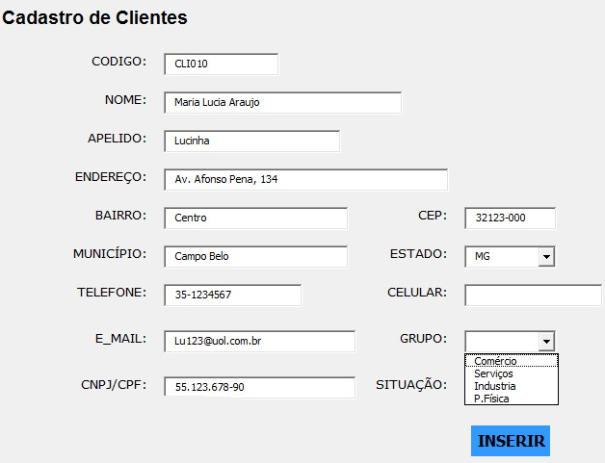
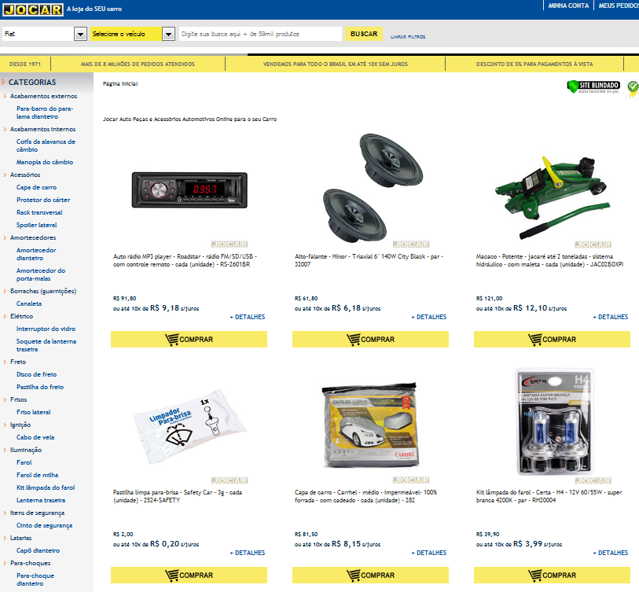

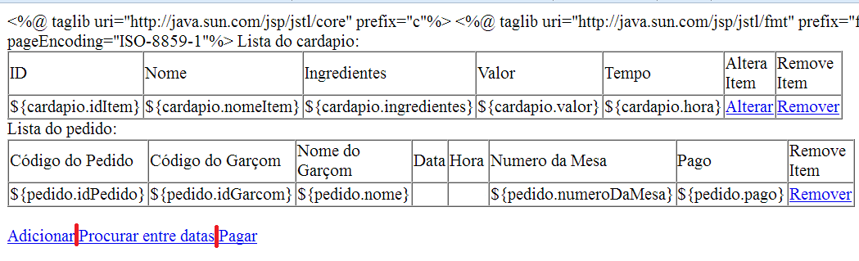
Modelo Conceitual e Diagrama de Atividades
5

A seguir é apresentado o diagrama de classes e o diagrama de atividade em UML, de uma loja genérica. Esse modelo poderá ser implementado em software, mas não precisa seguir o modelo conceitual entidade-por-entidade. Leia para entender que as user stories são derivadas desse modelo.

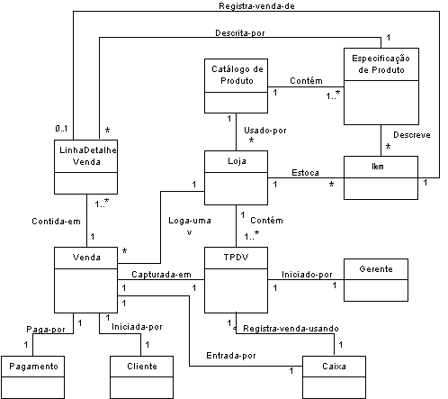
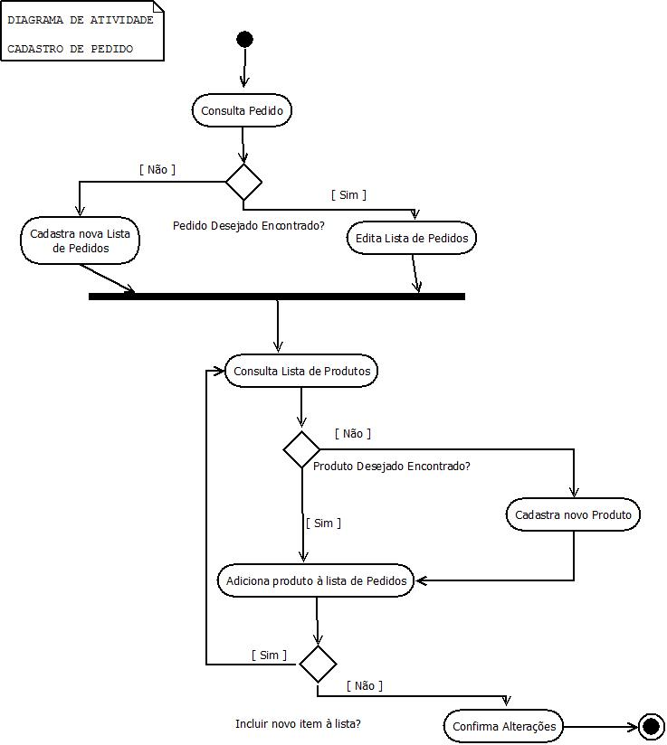

Fonte: https://www.profissionaisti.com.br/2011/07/os-principais-diagramas-da-uml-resumo-rapido/
6

Milestone ou marco é uma técnica de gerência de projetos que permite o teste da funcionalidade de um novo produto ao longo do projeto. O termo é uma expressão inglesa (referente a um marco quilométrico) utilizada como designação de um ponto de controle em um cronograma, através da definição de pontos de checagem ou marcos de desenvolvimento. Representa a conclusão de um conjunto de tarefas ou fase, passiva de aprovação e formalização por parte do cliente.

